ESP32 CAM подключение и прошивка

https://zen.yandex.ru/media/esp32/esp32-cam-podkliuchenie-i-proshivka-5fa1d5cf5dfc942ad78fda85

31 декабря 2020 - 3,7 тыс. прочитали

ESP32-CAM - это отладочная плата с чипом ESP32-S и камерой OV2640. Также плата имеет на борту слот для карт microSD, которые могут быть полезны для сохранения изображений, снятых камерой.
Из Китая плата приехала в таком виде:
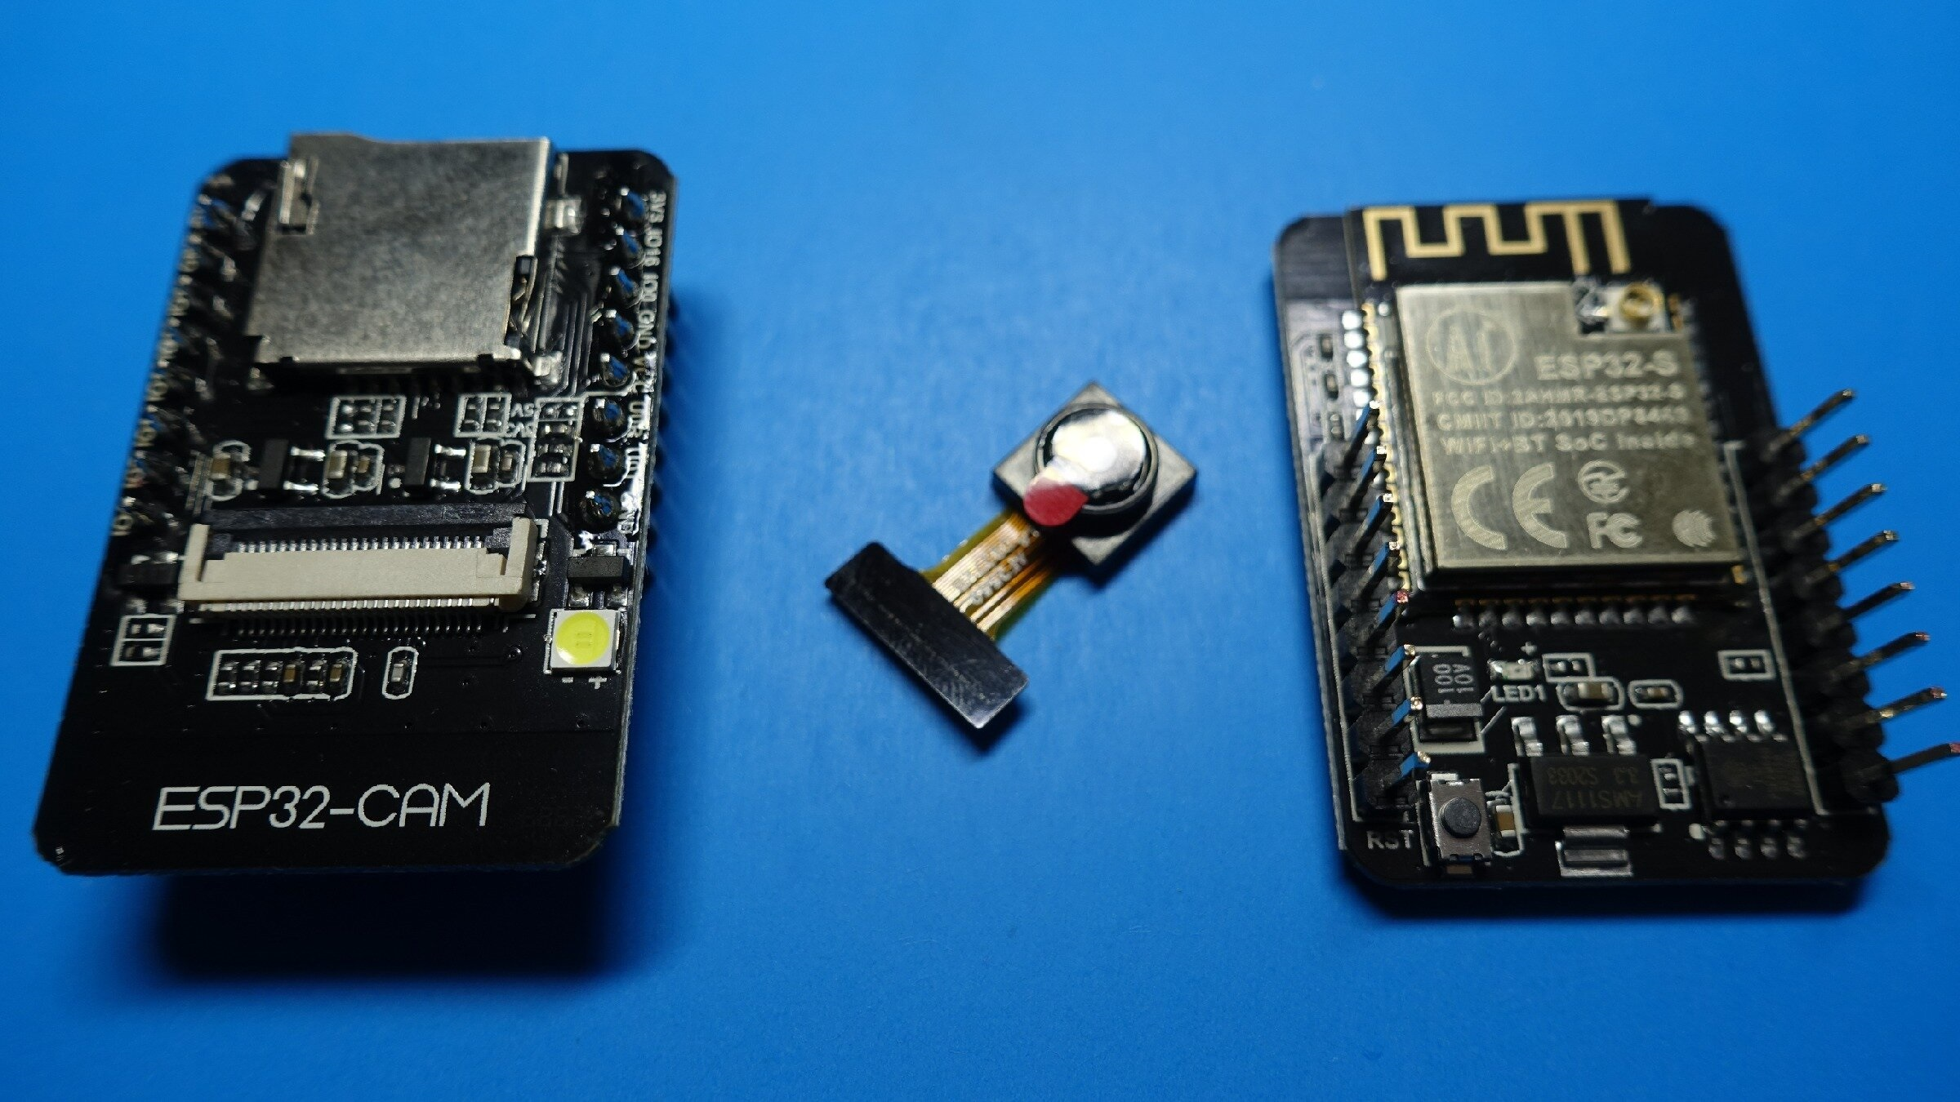
ESP32 CAM

На передней стороне платы находится разъем для подключения камеры, слот для карт microSD, и светодиод который можно использовать в качестве вспышки.
На задней стороне платы находится кнопка RST, модуль ESP32 c разъемом для подключения внешней антенны и маленький светодиод который можно использовать для отладки кода.
Порта USB на плате нет - для программирования потребуется USB-UART преобразователь (не забываем перекинуть джампер в положение 5V)
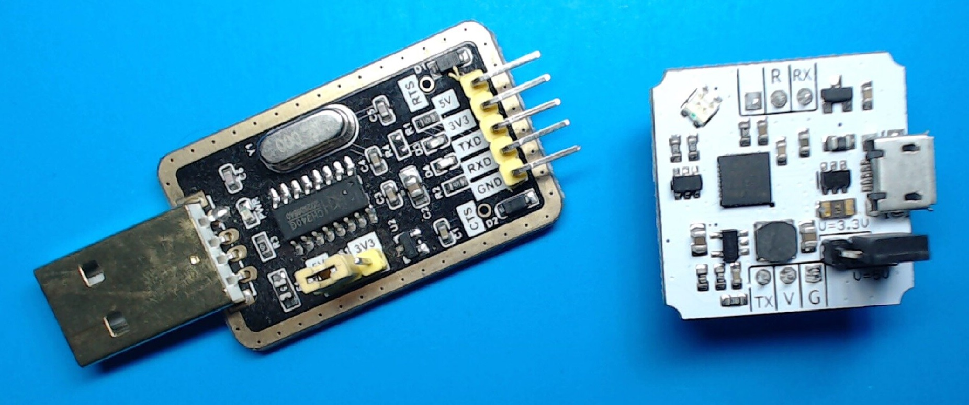
USB-UART преобразователь (слева из Китая, справа Российский от компании "Амперка")
Для работы с ESP32 CAM необходимо будет собрать следующую схему:
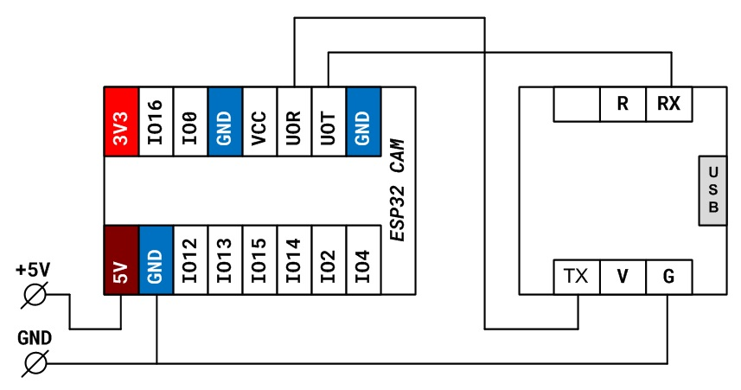
Подключение платы ESP32-CAM

Для Китайского переходника таблица подключений будет следующая:
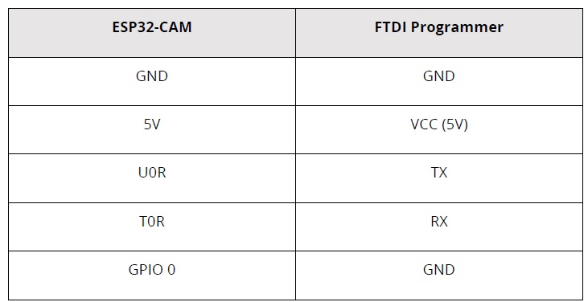
Схема подключения USB UART преобразователя

Важно! В момент инициализации платы и подключения к сети Wi-Fi плата потребляет большие токи. Во избежание глюков плату лучше сразу запитать от отдельного мощного стабилизированного источника питания с напряжением 5V (на разъеме USB может не хватить мощности) USB-UART преобразователь может питаться и от USB разъема.
Программировать плату будем из среды Arduino IDE. Перед прошивкой платы необходимо выполнить настройку среды Arduino IDE для работами с платами ESP32! (материал по этой теме можно "нагуглить").
После настройки среды Arduino IDE выполняем следующий порядок действий:
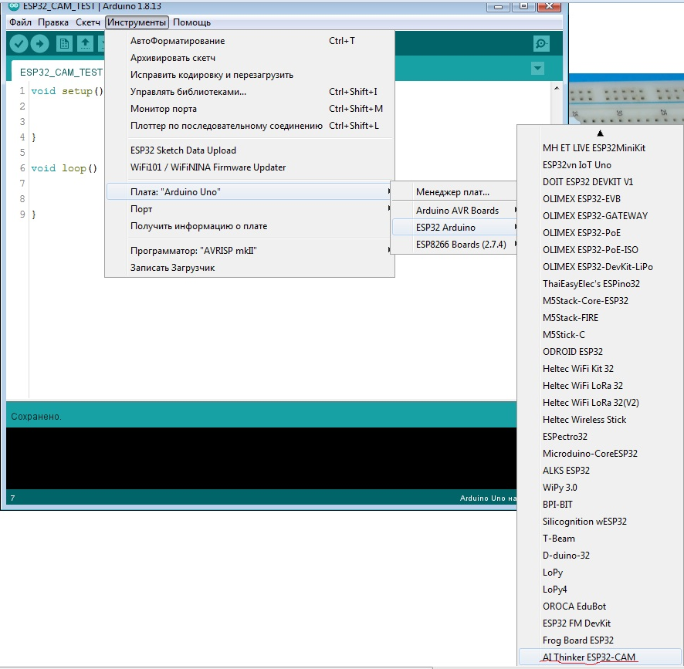

Открываем среду Arduino IDE и выбираем плату

Далее идем в примеры:
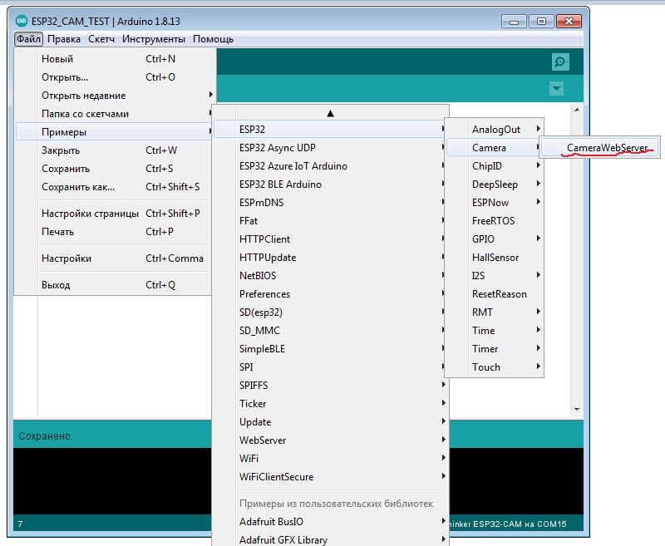

Примеры / ESP32 / Camera / CameraWebServer

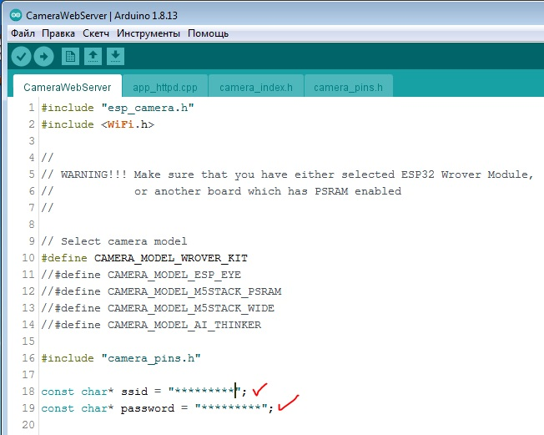

Вводим здесь данные своей домашней сети Wi-Fi

Также необходимо "раскомментировать" строку с нужной моделью камеры и "закомментировать" другую
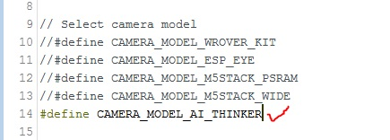

Выбор модели камеры Ai-thinker

Для загрузки прошивки:
1. Подаем на плату ESP32 CAM внешнее питание и подключаем UART преобразователь к компьютеру.
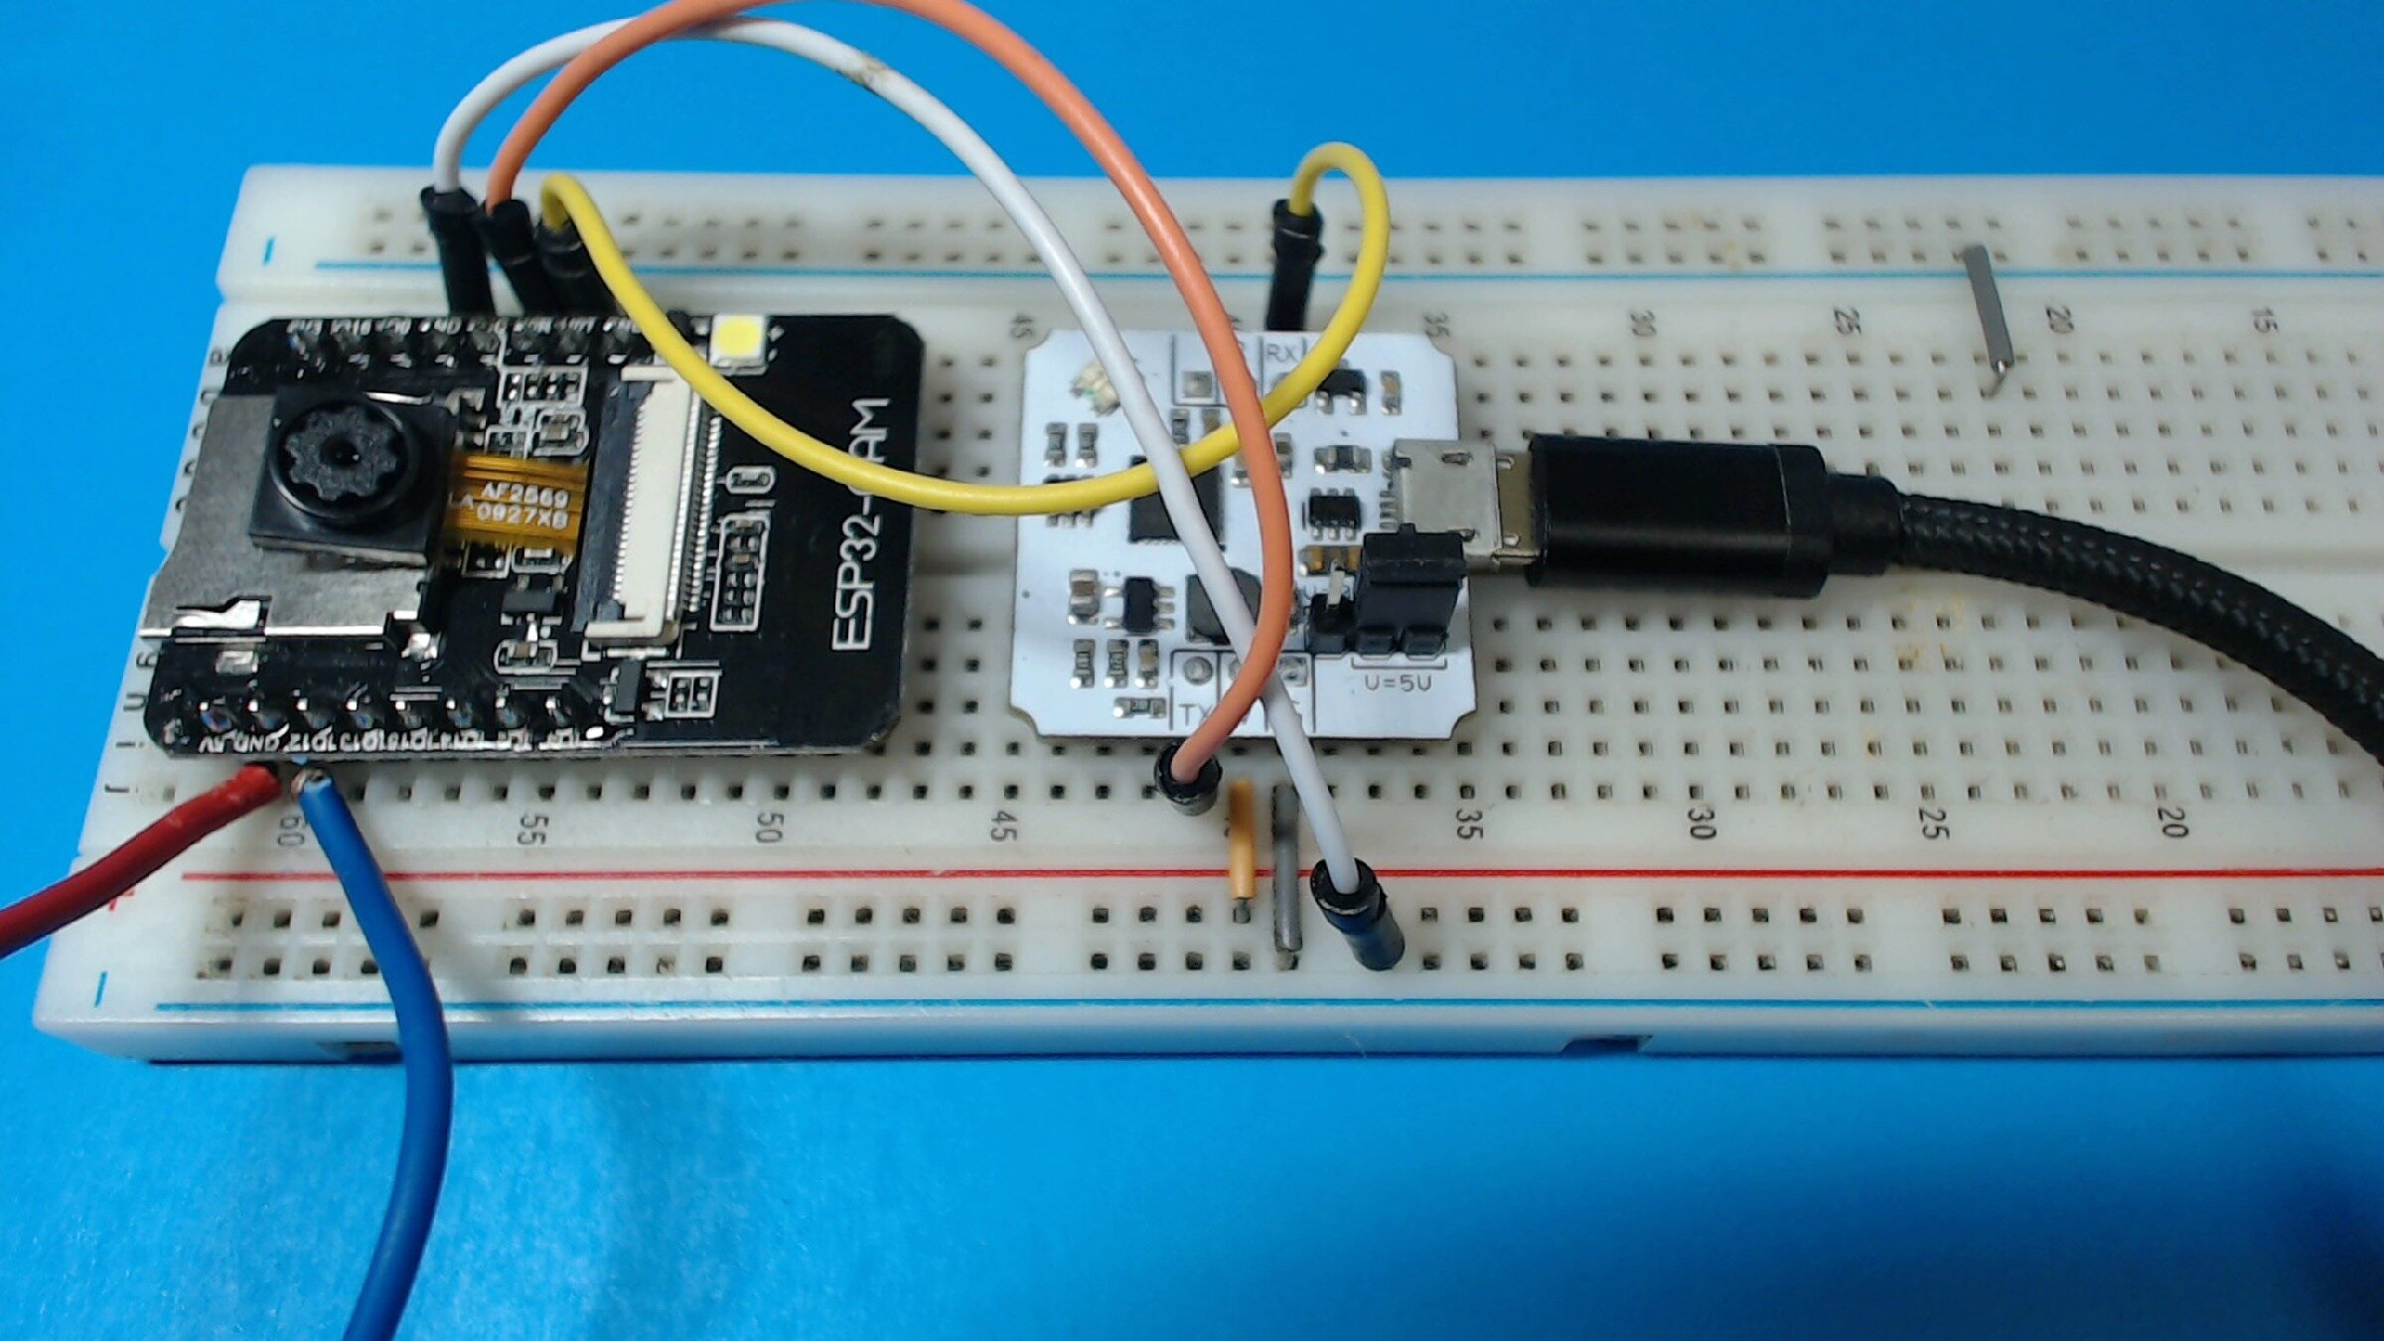
Внешнее питание необходимо подавать в те же гнезда макетной платы где находятся выводы Vin и GND

2. Открываем монитор порта в среде Arduino IDE
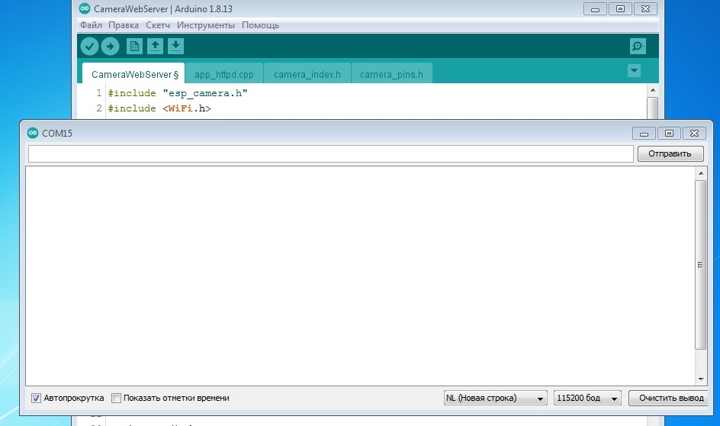

Открываем монитор порта среды Arduino IDE на скорости 115200

3. Устанавливаем перемычку между выводом GND и выводом IO0
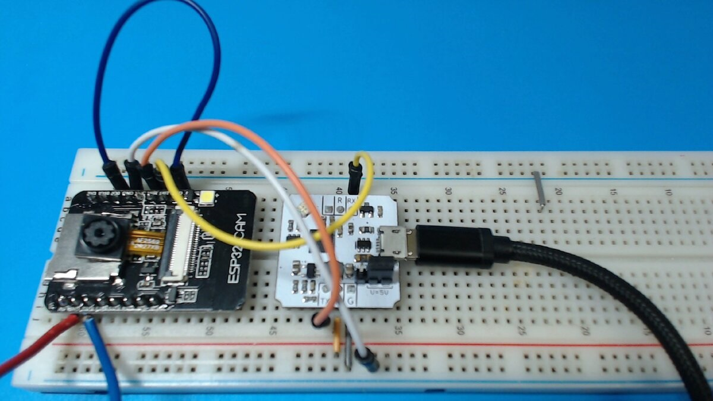
Без установки перемычки между контактами GND и IO0 плату не перепрошить!

4. Нажимаем и отпускаем кнопку RST.
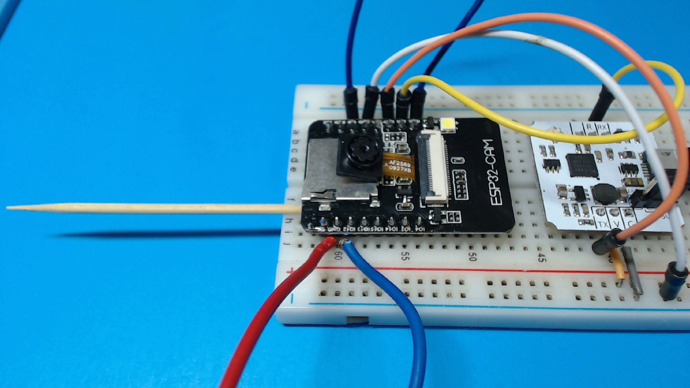

Кнопка RST находится на задней стороне платы - можно использовать зубочистку

5. В мониторе порта высветится надпись о том, что плата готова к загрузке прошивки.
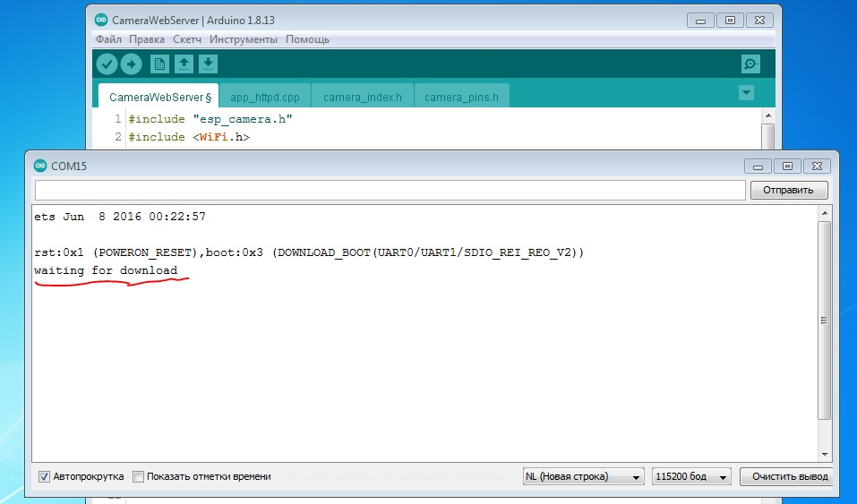
Плата ESP32 CAM готова к загрузке скетча.

6. Загружаем скетч в плату
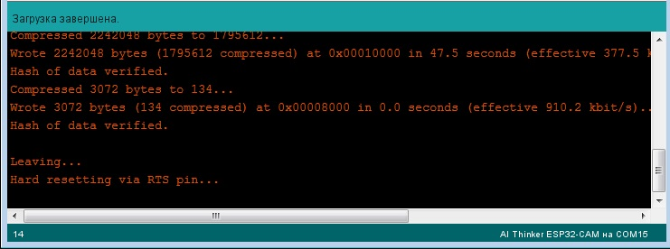
Меню Скетч/Загрузка

Переводим плату из режима прошивки в режим исполнения программы.
1. Удаляем перемычку между GND и выводом IO0.
2. Нажимаем кнопку RST.
3. Плата ESP32 CAM подключается к домашней сети Wi-Fi, и в мониторе порта среды Arduino IDE можно посмотреть IP адрес который она получила:
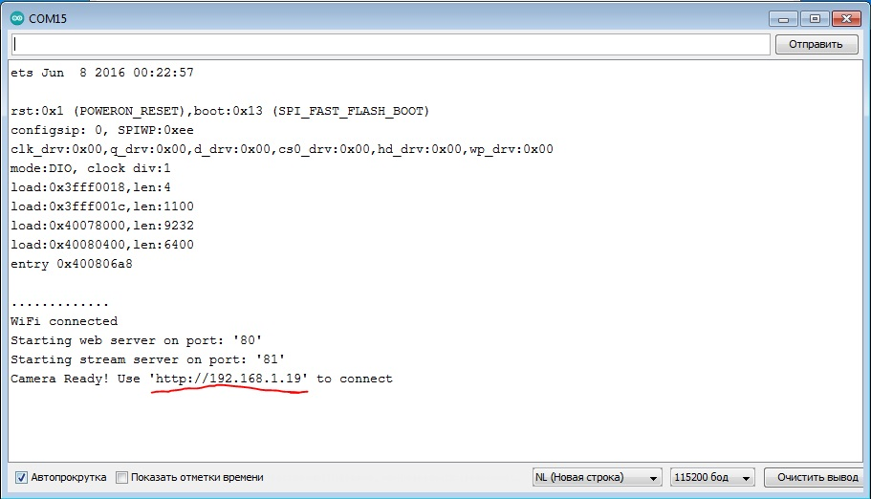
Плата поднимает WEB сервер на порту 80 и становится доступна в браузере на любом устройстве домашней сети

4. Открываем браузер и вбиваем в адресную строку IP который получила плата. В открывшемся окне нажимаем кнопку "Get Still"
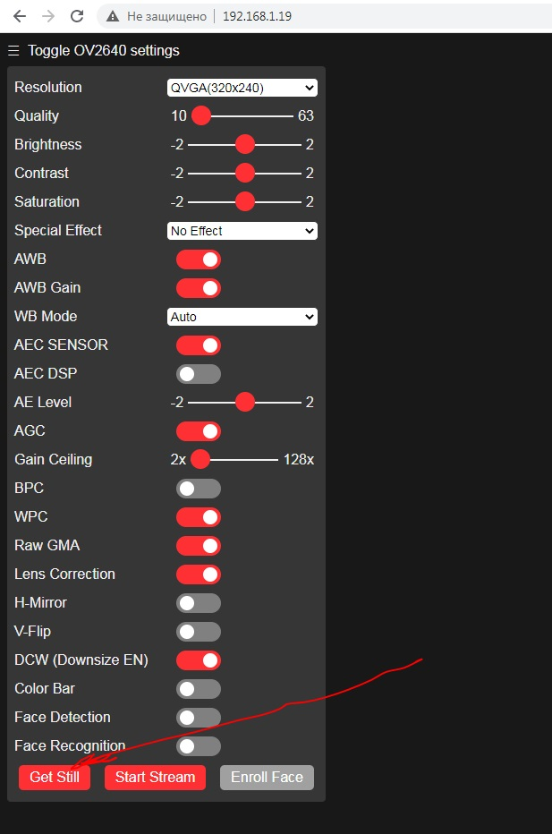

5. Если Вы все сделали правильно, у Вас откроется фотография которую сделает камера:
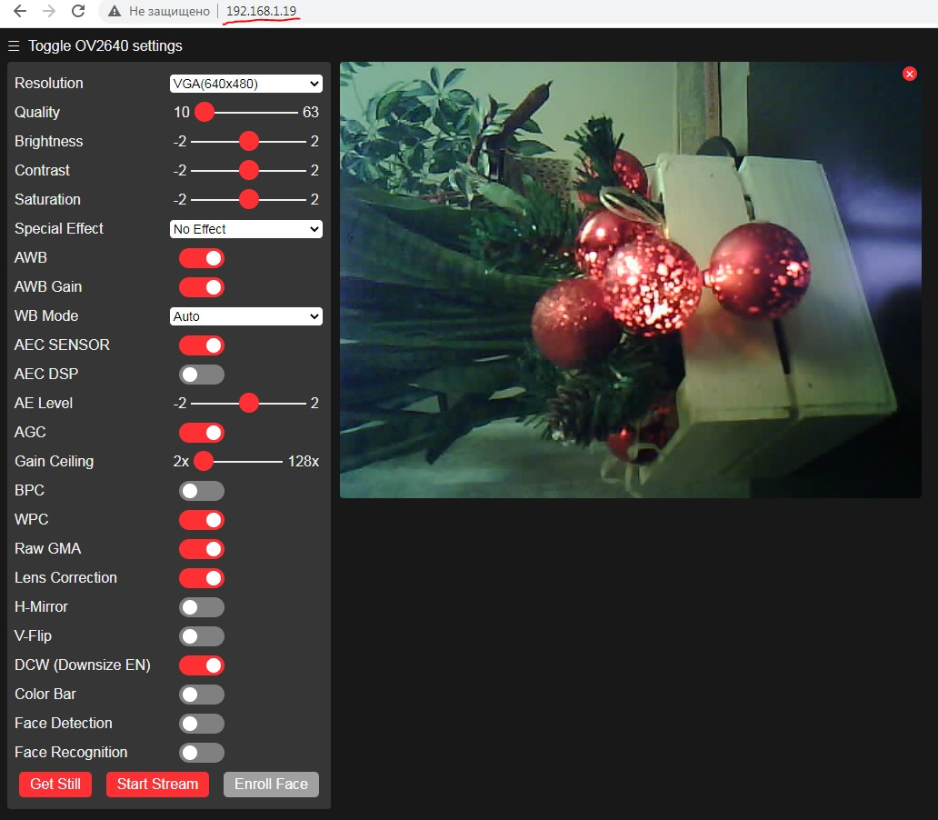

Фото с камеры платы ESP32 CAM

Камера рабочая, можно писать свой код. Примеры работы с ESP32 CAM будут разобраны в других статьях.

